Dokumentation
zur Projektarbeit in Datenbanken und Programmieren

Aufgabe ist die Erstellung einer Anwendung mit Datenbankfunktionalität

Thema der Projektarbeit: PMS - Perl Messaging System
ein Chat Program mit Server, Webclient und Administrationsinterface

Klasse ITT7/8
Schuljahr 2011/2012

Lukas Michalski
Thorsten Schwalb
Benjamin Zeller

Inhaltsverzeichnis

1.Projektbeschreibung....................................................................2

2.Programmstruktur........................................................................3

3.Bedienungsanleitung....................................................................4

4.Vorraussetzungen .......................................................................5

5.Datenbankstruktur........................................................................6

6.Probleme......................................................................................7

1. Projektbeschreibung

1.1 Aufgabenstellung

Es soll eine Chatanwendung erstellt werden, mit deren Hilfe es möglich sein soll sich übers Internet per Texteingabe an der Tastatur zu unterhalten. Dabei werden ein Server, ein Client und ein Administrationsinterface benötigt.

1.2 Hauptziele

- Funktionierende Kommunikation zwischen Server und Webclient.

- Erstellung von neuen Channels durch die Chatuser

- Verwaltung der Nutzer (Anlegen und löschen von neuen Nutzern, vergeben
und entziehen von Rechten )

- Anzeigen des Chatlogs(Backlog)

1.3 mögliche Erweiterungen

- private Chats

- erweitertes Rechtemanagement

- Dateiübertragungen zwischen Clients

- Videochat
- Hilfe im Webclient

2.Programmbeschreibung

2.1 Server
Der Server ist geschrieben in Perl und durch Plugins erweiterbar.Die Ko- mmunikation ist Event basiert. Für die Messages zwischen Server und
Webclient werden Websockets und das Protokoll Netstring benutzt. Die
. Dokumentation zu Netstring lässt sich unter:http://cr.yp.to/proto/netstrings.txt
einsehen. Bei verschiedenen Events nimmt der Server Einträge in die Da-
tenbank vor.

Die Hauptaplikation ist Application.pm die folgende selbstgeschriebene
Module enthält:

Core :

- Object.pm - Dieses Modul implentiert die Basisklasse für
alle Objekte im PMS die Signale oder Events
senden.
- Connection.pm - Implementierung der Verbindung en
- ConnectionProvider.pm - Implementierung der Serververbindungen
- Channel.pm - Implementierung der Channels

Events:

- Channel.pm - Die Channelevents (Erstellen und schließen
des Channels)
- Command.pm - Usercommand (Nutzer gibt ein Kommando im
Chat ein)
- Connect.pm - Userconnect
- Disconnect.pm - User disconnect
- Event.pm - Basisklasse für Events
- Join.pm - Channeljoin (User betritt bestimmten Kanal)
- Leave.pm - Channelleave (User verlässt Channel)
- Message.pm - Channelmessage
- NickChange.pm - Ändern des Nickname
- Topic.pm - Änderung des Topics

- Parser.pm - parst die Eingaben
- Messages.pm - Messages zw. Server und Client
- Connection.pm - Verbindungen
- ConnectionProvider.pm - Verbindungsfunktionalität Server

3.1 Webclient

Der Webclient ist unter http://pms.muhla-solutions.de/PMS/ zu erreichen.
Wenn man die Seite aufruft befindet man sich als normaler User im default
Channel. Als normaler User hat man nur eingeschränkte Rechte, z.B Können normale Nutzer nur eingeschränkt Channeltopics ändern, es könn-
en bestimmte Channels nicht be-treten werden und nur in ausgewählten Channels das Topic ändern.

User mit Privilegien müssen vom Administrator erstellt werden.

Als normaler User kann man folgende Befehle nutzen:

- /nick Benutzername Ändert den Benutzernamen
- /join Channel Wechselt den Channel
- /create Channel erzeugt einen neuen Channel
- /leave Verlassen eine Channels
- /users Zeigt eine Liste der User an
- /list Zeigt eine Liste der Channel an

Privilegierte User können zusätzlich folgende Befehle nutzen:
- /identify authentifiziert den User am Server
- /topic Ändern des Channelthemas

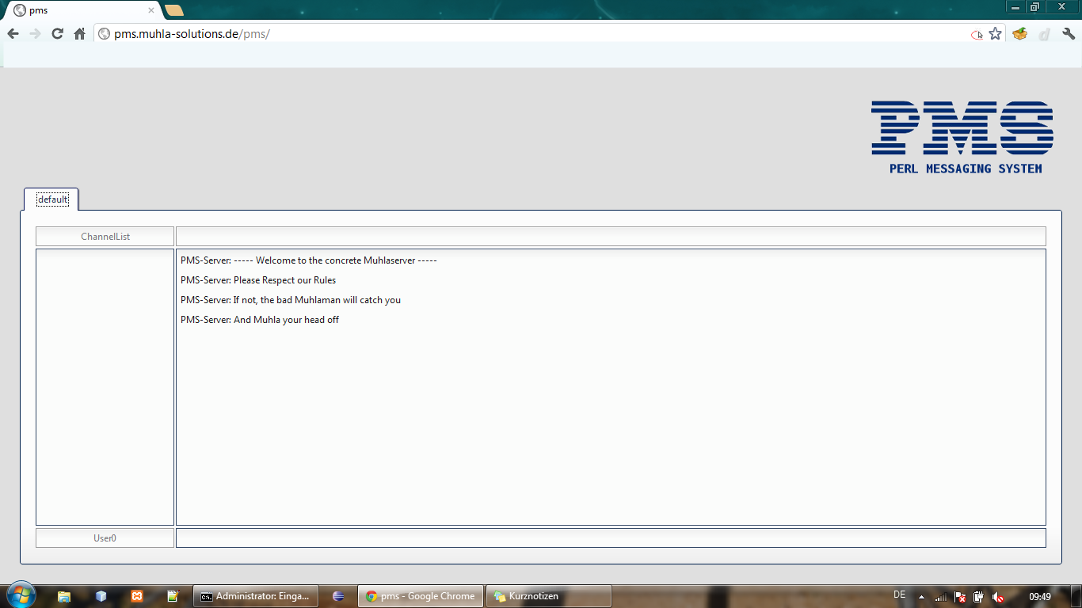
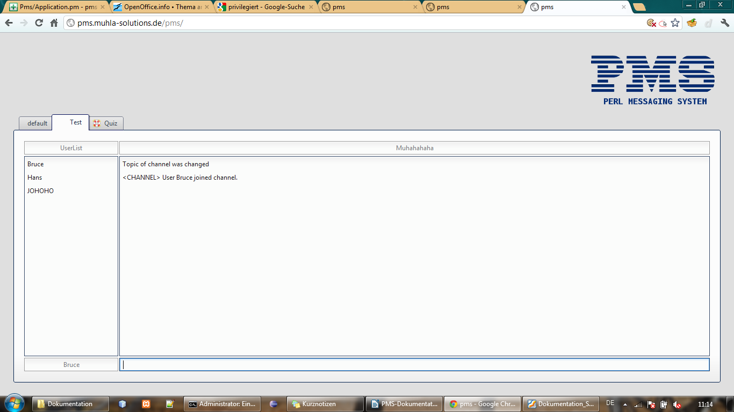
3.2 Administrationsinterface

Über das Administrationsinterface werden die User, ihre Rechte die
Channels und die Channelrechte verwaltet. Es kann unter
http://pms.muhla-solutions.de/pms-admin/login.pl aufgerufen werden.

Nach dem Login stehen folgende Menüpunkte zur Auswahl:

User bearbeiten: hier können User angelegt, gelöscht und
Passwörter erstellt und geändert werden.

Userrechte verwalten: hier können Folgende Rechte gewährt
oder verweigert werden:

- role_create_channe - Der User kann Channels erzeugen
- can_delete_channel - Der User kann Channels löschen
- role_admin - Der User hat alle Rechte

Channel verwalten: hier können Channels erstellt oder gelöscht
werden.

Channelrechte verwalten: hier können folgende Channelrechte
bearbeitet werden:

- role_change_topic - Der User kann das Channelthema ändern
- role_join_channel - Der User kann den Channel betreten
- role_can_speak - Der User kann Messages in den Channel
senden
- role_channel_admin - Der User hat alle Rechte im Channel

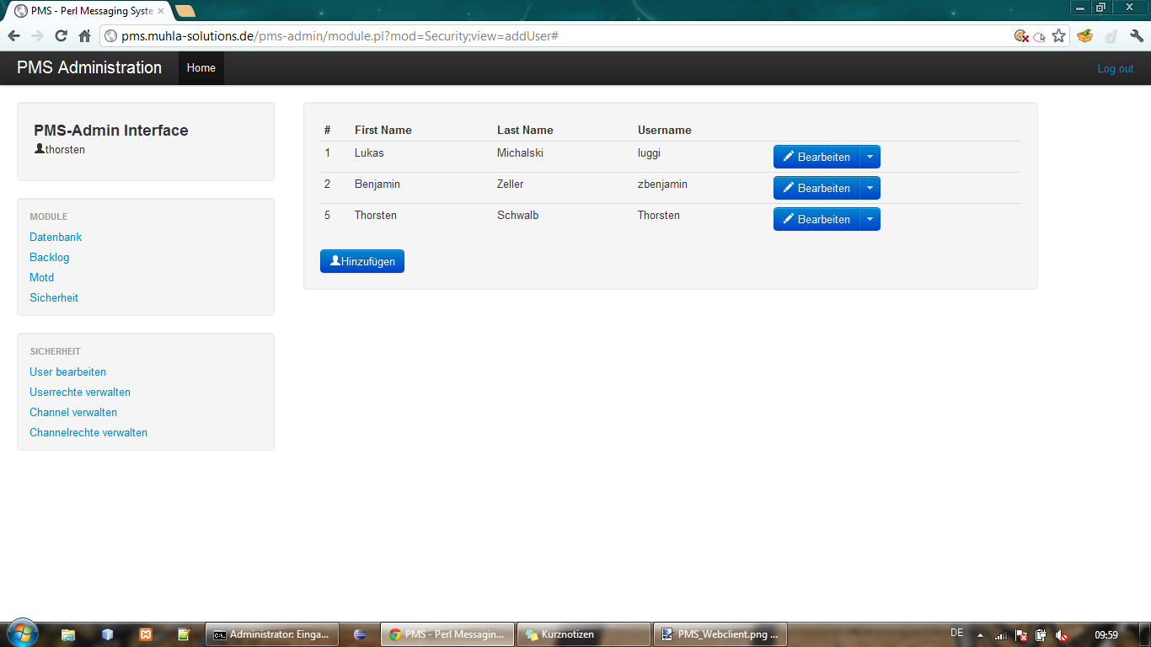

4.Vorraussetzungen

- Html 5 fähiger Browser incl., Websocketfähigkeit(z.B Google Chrome oder
Chromium, Firefox,) mit eingeschaltetem Javascript

- MySql - Server ab Version 5

- Apache Server ab Version 2

- Bootstrap CSS Framework ( für das Administrationsinterface)
- Qooxdoo Javascript Framework

- Perl Interpreter incl. folgenden Modulen:
- AnyEvent (6.14)
- Object::Event (1.23)
- Protocol::WebSocket
- JSON (2.53) und JSON::XS (2.27) (JsonXS sollte automatisch installiert werden)

6.Aufgetretene Probleme

6.1 Probleme durch fehlendes Autocommit nach Abschluss einer
Aktion in der Datenbank.
Hier wurden die Werte nicht in die Datenbank übernommen
obwohl keine Fehlermeldung auftratund die ID hochgezählt
wurde. Nach längerem suchen wurde dann bemerkt das
im Code ein Commit oder die Einstellung Autocommit 1
fehlte.

